Английский язык задание на 14. 04.

Класс | Задание
6 В  6Г | - Повторить материал «Неисчисляемые существительные».  - С.87 упр 7 . Слушать. Прислать чтение 1 абзаца.  - Задание в группе в Вайбере (письменно и озвучить).
6А  6Б  6К | - Прописать слова по теме «Продукты» по строчке каждое слово. Прислать. Выучить.  - Повторить грамматический материал «Неисчисляемые существительные»  - Сделать фото 6 продуктов (или нарисовать). Сохранить для урока.
11 А | С. 116 Прочитать, перевести. Задать 8 вопросов к тексту.

7А  7Б | В учебнике:  - С . 78 упр 1,2. Слова списываем в словарик, переводим, учим (фотографируем)  - Используя картинку на с.78 и фразы из упр.1 пишем, что делают дети в данный момент (используем время Present Continuous – настоящее продолженное)  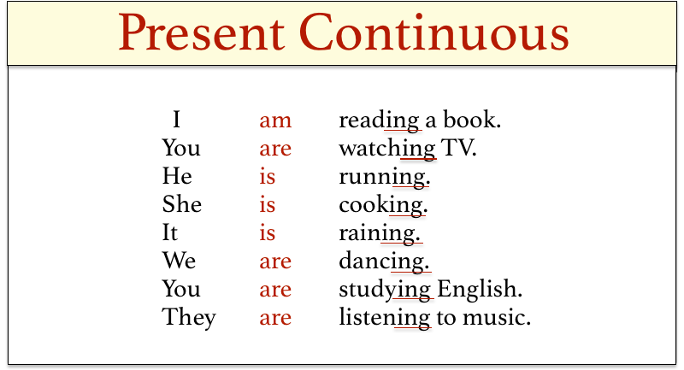  Пример: Dave is planting flowers.  - C.78 упр 3. Диалог читаем, устно переводим. Находим все предложения во времени Present Perfect Continuous, выписываем и переводим.  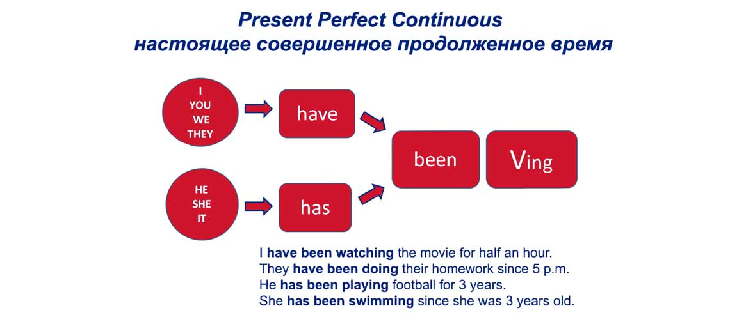  Фотографируем задания и отправляем на почту natasha20091792@yandex.ru  НЧ
7А  7Б  Внеурочная деятельность | Задания от учителя даны на сайте учи.ру по темам Appearance, Family members. Проверяться будут там же. Выполнять можно в течение недели.

